云南大学数学与统计学院

《数据挖掘与决策支持实验》上机实践报告

|  |  |  |
| --- | --- | --- |
| **课程名称**：运筹学数据挖掘与决策支持实验 | **年级**：2015级 | **上机实践成绩**： |
| **指导教师**：彭程 | **姓名**：刘鹏 | **专业：**信息与计算科学 |
| **上机实践名称**：对乳腺癌数据进行决策树分析 | **学号**：20151910042 | **上机实践日期**：2018-07-04 |
| **上机实践编号**：05 | **组号**： |  |

# 一、实验目的

学习使用R语言进行变量选择。

# 二、实验内容

# 三、实验平台

Windows 10 Pro 1803；

Microsoft© Visual Studio 2017 Enterprise。

Version 1.1.442 – © 2009-2018 RStudio, Inc.

# 四、算法设计

数据预先分析：

近年来，疾病早期诊断越来越受到医学专家的重视，乳腺癌是其中较为常见的一种。

该病的特点：乳腺癌最早的表现是患乳出现单发的、无痛的并呈进行性生长的小肿块。肿块位于外上象限最多见，其次是乳头、乳晕区和内上象限。因多无自觉症状，肿块常是病人在无意中（如洗澡、更衣）发现的。少数病人可有不同程度的触痛或刺痛和乳头溢液。肿块的生长速度较快，侵及周围组织可引起乳房外形的改变，出现一系列体征。如：肿瘤表面皮肤凹陷；邻近乳头的癌肿可将乳头牵向癌肿方向；乳头内陷等。癌肿较大者，可使整个乳房组织收缩，肿块明显凸出。癌肿继续增大，形成所谓“桔皮样”。这些都是乳腺癌的重要体征。

乳癌发展到晚期，表面皮肤受侵犯，可出现皮肤硬结，甚至皮肤破溃形成溃烂。癌肿向深层侵犯，可侵入胸筋膜、胸肌，致使肿块固定于胸壁而不易推动。

乳癌的淋巴转移多表现为同侧窝淋巴结肿大，初为散在、无痛、质硬，数目较少，可被推动；以后肿大的淋巴结数目增多，互相粘连成团，与皮肤或腋窝深部组织粘连而固定。少数病人可出现对侧腋窝淋巴结转移。

乳腺癌的远处转移，至肺时，可出现胸痛、气促、胸水等；椎骨转移时，出现患处剧痛甚至截肢；肝转移时，可出现黄疸，肝肿大等。

医学上常用乳癌诊断9个医学指标分别为

clump thickness 丛厚度

cell size 均匀细胞大小

cell shape 细胞的均匀形状

marginal adhesion 细胞边缘粘附程度

SECell Size 胆上皮细胞大小

Bare Nuclei 裸核大小

Bland Chromatin BLAND 染色体

Normal Nucleoli 正常核仁大小

Mitoses 有丝分裂程度

决策树算法：

# 五、程序代码

5.1 程序描述

|  |  |
| --- | --- |
| 1  2  3  4  5  6  7  8  9  10  11  12  13  14  15  16  17  18  19  20 | library**(**rpart**)**  library**(**rpart.plot**)**  library**(**caret**)**  mydata **<-** read.csv**(**"Data_Breast_Cancer.CSV"**)**  head**(**mydata**)**  set.seed**(**1000**)**  train.idx **<-** createDataPartition**(**mydata**$**Class,p**=**0.7,list**=FALSE)**  mod **<-** rpart**(**Class**~**.,data**=**mydata**[**train.idx,**]**, method**=**"class", control**=**rpart.control**(**minsplit**=**20,cp**=**0.01**))**  mod  prp**(**mod, type**=**2, extra**=**104, nn**=TRUE**, fallen.leaves**=TRUE**, faclen**=**4, varlen**=**3, shadow.col**=**"gray"**)**  mod**$**cptable  mod.pruned**=**prune**(**mod, mod**$**captable**[**5, "CP"**])**  pred.pruned **<-** predict **(**mod, mydata**[-**train, idx, **]**, type **=** "class"**)**  table**(**mydata**[-**train.idx,**]$**Class, pred.pruned, dnn**=**c**(**"Actualn", "Predicted"**))** |

5.2 程序代码

程序代码 1

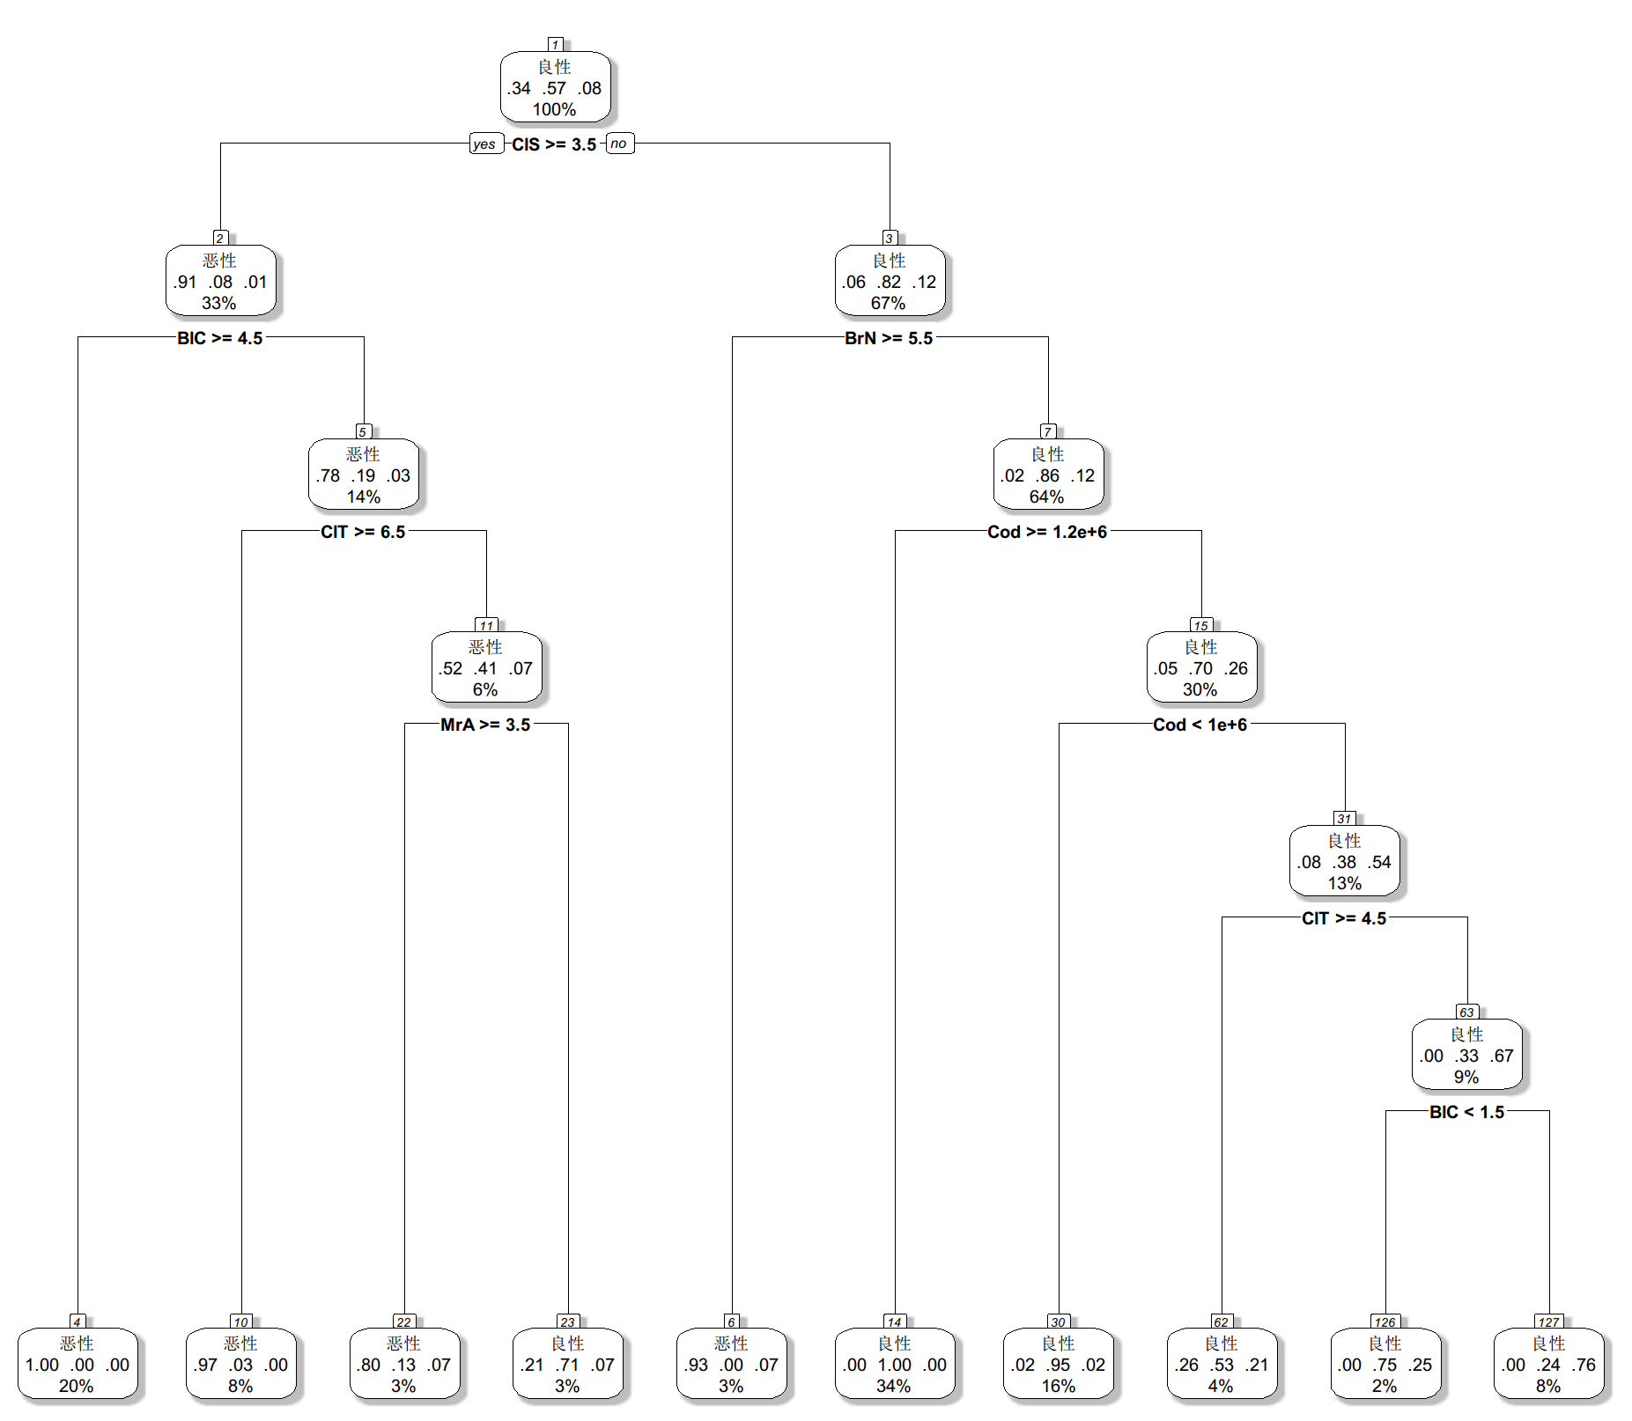

# 七、实验体会

# 八、参考文献

<http://archive.ics.uci.edu/ml/machine-learning-databases/breast-cancer-wisconsin/breast-cancer-wisconsin.names>

<https://blog.csdn.net/ruoyunliufeng/article/details/79369142>

<https://zhuanlan.zhihu.com/p/33984536>